**（大标）一座传统桥梁的搬迁**

文/ Ing. P. Hogesteeger, ir. R. Vergoossen（荷兰）

2000年，荷兰阿姆斯特丹的一座始建于1930年的桥梁被拆除，并存放进了“仓库”。陈旧的桥面结构已经不能再额外满足新加轻轨的通行。

这是一座横跨Oostertoegang水路的升降桥，从1930年开始使用到1973年，一直是连接阿姆斯特丹市中心和周边城镇高速公路之间的重要纽带。

然而，从1973年到2000年，桥上不再允许机动车通行，只供行人和自行车穿行使用。从大桥不再作为主要道路基础设施的一部分使用时起，桥面的升降系统就已停止工作，并拆除了吊绳。而塔楼、平衡重和其他机械部件却被保留在原地。之后，又被存放在了港口的露天仓库中，其目的是未来会将该桥重新安置到一个特定的地点。

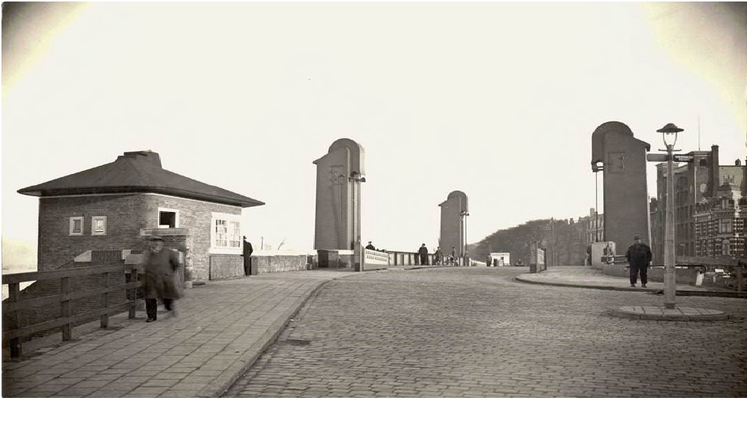

图1 大桥原址

**（一级标）谨慎选择可重复使用的部件**

由于这座桥被列为阿姆斯特丹市的遗产，所以不允许随意毁坏桥梁的任何部件。因此，在2000年停止使用时，所有石砖砌成的桥墩和升降操控室都被拆开存放起来。在没有任何保护措施的情况下，一直被存放到了2018年。但在2004年时，人们决定将该桥重新安置在火车站以西的“Pontsteiger”旁边。

在迁移这座桥之前，为了确定主梁、横梁和铆钉所使用的钢材等级，根据已知的历史数据、储存时间和对未来几年的预测，对桥梁的疲劳损伤进行了调查，因为这些都与桥梁再次搬迁后的组装方式有关。

重新使用原来的木质桥面已不可能，桥面必须被替换。取而代之的是现代的正交异性钢桥面板。新旧钢构件通过螺栓连接。尽管原来的钢材也可以焊接，但考虑到这是一个具有遗产性质的结构，所有增加的部分应该是易于可逆的。

2004年，当局决定将该桥并入一条新的道路，作为威斯特里港区重建的一部分，供当地交通使用。但这项计划迟迟未执行，也因此推迟了大桥的重新搬迁。大桥被临时放置在新的混凝土桥台上，并打上钢桩作为基础支撑。而新的桥址是在2019年11月才选定完成的。大桥现在的位置属于一个住宅区入口的一部分，允许机动车通行，使用寿命为30年。

为了尽可能多地保留这座遗产桥的原始部件和材料，在委托的一份评估报告中，对不同的构件进行了文化历史价值的评估。报告中显示，该桥的大部分结构，以及桥墩都具有很高的历史价值，只有桥面和横梁的价值较低。

其实，从一开始就可以很清楚地知道，桥面木板及其直接支撑的钢梁是无法挽救的。桥面木板的某些地方已经完全腐烂，钢梁也被严重腐蚀。

装有特殊照明设备的吊塔，连同主梁和横梁都被重新使用。吊装缆绳也被重新安装，但仅作为展示之用。升降装置不会再安装，而是放在附近进行展示。桥梁操作室也按照原来的风格扩大重建，并用作一个停车场的入口。因为与侧墙相接的路线线形与原来的有很大不同，所以替换了大部分的天然石材。所有现存的雕塑都被回收并整合到新的基座上。最吸引人的是原来的摆动门，上面还带有鸟的形状。

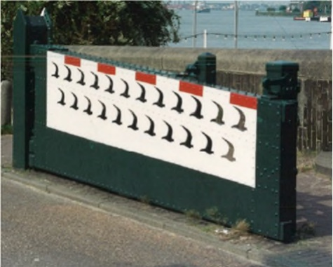

图2 带有鸟类轮廓的闸门

新桥面是由15毫米的钢板与槽体焊接而成，下面由新的钢梁格支撑，并用螺栓固定在旧横梁的两侧。新桥面的中央部分为机动车道，宽度为4.8米，两边各有3.8米抬升的行人道。但因为市政府要求在短期内可以有两条机动车道供使用，所以在这种临时情况下，桥上应该有两条宽度为3米的车道。为了满足这一要求，两侧行人道的0.6米将在之后用螺栓固定在宽度为6米的中央桥面板顶部。

**（一级标）周密计算各部位的承载能力**

整座桥梁涉及的所有分析和计算都遵循了荷兰NEN8700、NEN8701规范。该规范专门适用于建筑物、公路/铁路桥梁的改造计算。在这本规范中，可以找到车辆轴重的新旧变化，以及如何考虑多年来的交通强度变化。也许对新建结构来说，与欧洲规范最重要的不同是对自重和活荷载作用进行折减。因为大桥已经服役多年，证明了其安全性没有问题，而且从重新计算的那一刻起，剩余的寿命将不是正常的50年或100年。从1930年到2000年，这座桥一直在使用，长达70年。重新计算的目的是确定这座桥还可以再安全使用30年，桥梁的总寿命将达到100年。而在这之后，就该讨论如何处理这座桥的问题了。如果在期间，桥梁出现了安全隐患，就需要用预应力混凝土桥面取代原有的，现有的主梁只能充当附属结构。并且，在不改变现有桥墩的情况下仍然保持桥梁的外观不变。分析基础受力时取混凝土桥面的较高重量进行计算。



图3 铆钉被锈蚀

强度的计算均按照现行的欧洲规范直接进行交通荷载的加载，并考虑了温度荷载和风荷载。

对于疲劳的计算稍显复杂。由于NEN8701规范规定了在不同的时间有不同的加载方式和轴重布置。另外，早期较低的交通强度也被考虑在内。有时，较重的货车对桥面某部位产生的总疲劳荷载短期作用效应，要比长期的还要大。因此在疲劳荷载模型中，对主梁、次梁、桥面板等都进行不同货车类型的影响线分析。有了这些影响线结果，就有可能找到过去积累的疲劳载荷，并在此基础上考虑增加剩余30年使用寿命的疲劳荷载预期值。

另外，也考虑了变形、稳定性等方面的影响。总之，从技术上来说，这座桥被搬迁到新的地点后是满足规范要求的，可以重新使用30年。

**（一级标）搬迁的利与弊**

其实，重新安置这座桥的最主要原因是想为后世保存一座纪念碑。从这个角度来看，现在已经做到了。大量的钢构件没有被遗弃，都重新得到了利用，也没有额外添加新的材料，这对可持续发展来说，是十分有益的。

但不得不说，在搬迁过程中，部分已被腐蚀的钢材变成了废料，甚至有些化学成分不明的旧油漆也必须被处理掉。而且，为了迁就桥梁上的原有构件，不得不采用了一个不那么合适的新桥面系统。另外，大桥的剩余寿命仍然十分有限，与一座全新的桥梁相比，每平方米的建设成本很高，未来的维护成本也会十分昂贵。由于原有结构较为脆弱，将其运输到新的地点困难且昂贵。

尽管如此，将已经在原有位置上不再起作用的桥梁搬迁到新的位置，继续发挥作用，对荷兰这样一个高人口密度的国家来说，有助于推动荷兰的GDP增长，到2050年实现100%的循环经济。

出于经济和可持续性方面的双重考量，像现在这样搬迁桥梁是值得商榷的，因为仍然有大量的浪费，也并没有取得预期中较大的收获。当然，可以肯定的是，从历史的角度来看，保护这座遗产桥是值得的。

在这座桥的改造过程中发现，在决定重新选址之前，必须先评估桥梁的现状，这将关系到是否可以重新利用其中的一些构件，避免浪费。而且，还应进行全面的文化和历史调查，并详细地记录下来。如果桥梁跨度较小，最好将其存放在有屋顶的仓库中。

作者单位：荷兰皇家哈斯康宁德和威集团、阿姆斯特丹市政府工程部

资料来源：IABSE Congress Ghent 2021

编译：裴小吟